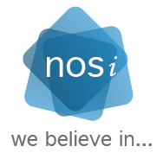



|  |  |
| --- | --- |
| Cliente |  |
| Referência |  |
| Versão | 1.00 |
| Status |  |



**Table of Contents**

**Enquadramento** **4**

**Subscrever uma API** **4**

**Chamar um API usando o Console de API integrado** **9**

# Enquadramento

Loja de API PDEX é um aplicativo Web que hospeda APIs publicadas. Ele fornece uma GUI estruturada, projetada para que os consumidores e parceiros da API se registrem para encontrar, explorar, assinar e avaliar os recursos disponíveis.

A loja de APIs PDEX pode-se dizer que é o local onde a colaboração e a interação entre possíveis consumidores da API e provedores de API acontecem. Com seus canais de assinatura e colaboração sob demanda, de autoatendimento, o Armazenamento de APIs da WSO2 reduz significativamente o tempo e o esforço normalmente necessários ao avaliar recursos de API autenticados, seguros, protegidos e de nível empresarial.

# Subscrever uma API

Você se inscreve em uma API publicada antes de usá-la em seus aplicativos. A inscrição permite que você receba tokens de acesso e seja autenticado para invocar a API.

1. Entre no WSO2 API Store ( <https://host:9443/store/>).

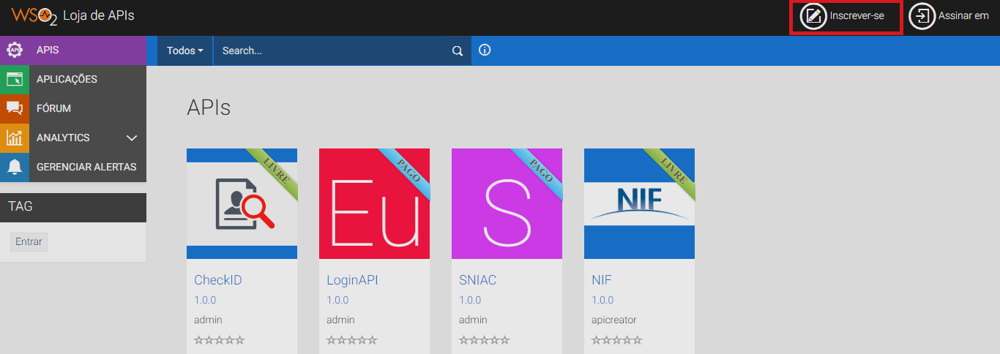

1. Para ter acesso a diferentes funcionalidades de uma API deve-se inscrever.

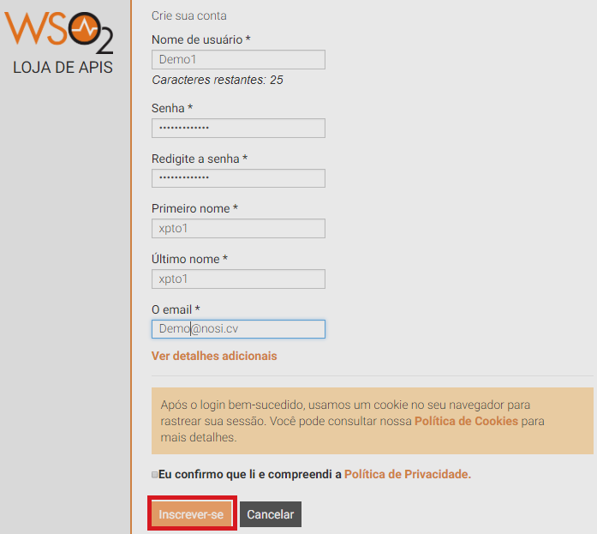

O exemplo aqui utilizado CheckID.

1. Clique em uma API (por exemplo, CheckID 1.0.0) para abri-lo
2. Observe as opções de assinatura para a API REST.

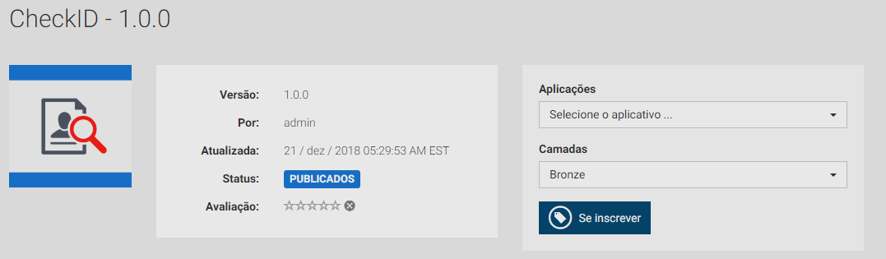

1. Clique no menu Aplicativos e clique em Adicionar aplicativo para criar um novo aplicativo.

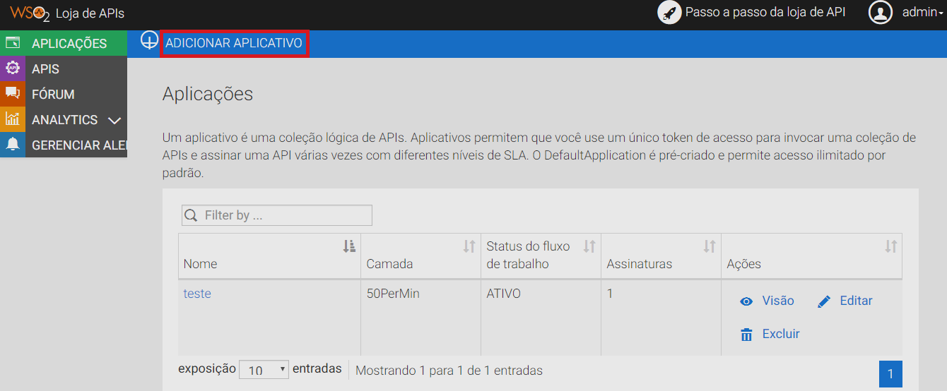

1. Digite o nome como Teste e selecione a quota por token, exemplo 50PerMin para o aplicativo e clique em Adicionar.

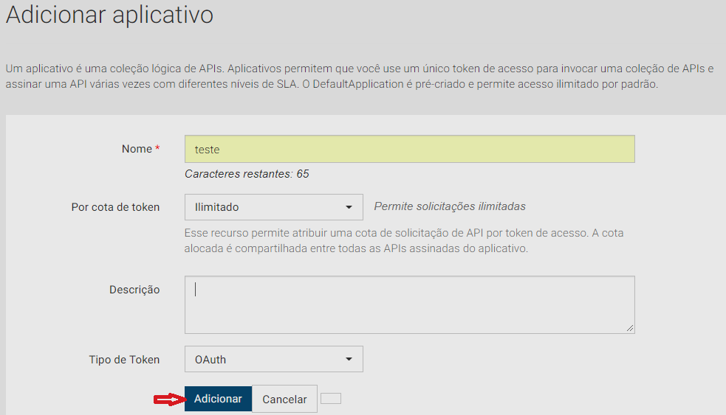

1. Clique em APIs e clique na API CheckID para visualizar as opções de assinatura da API.
2. Selecione o aplicativo que você acabou de criar, uma camada e clique em Inscrever.

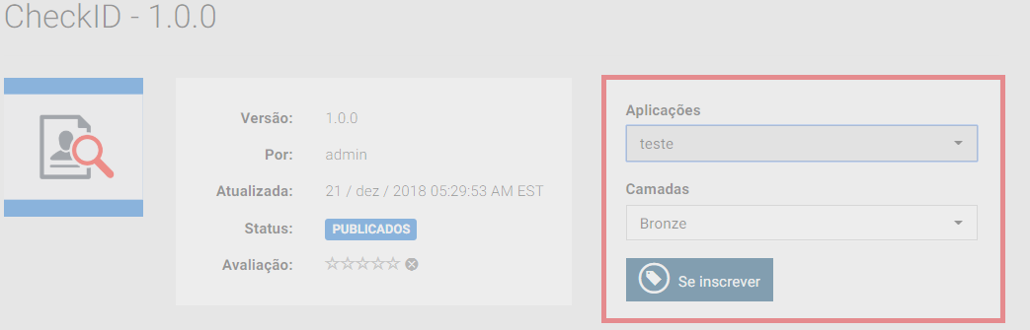

Obs: A camada de limitação permite limitar o número de acessos a uma API durante um determinado período de tempo, normalmente em casos como os seguintes:

* Para proteger suas APIs de tipos comuns de ataques de segurança, como negação de serviço (DOS)
* Para regular o tráfego de acordo com a disponibilidade da infraestrutura
* Para tornar uma API, aplicativo ou recurso disponível para um consumidor em diferentes níveis de serviço, geralmente para fins de monetização

O API Manager vem com três camadas padrão como ouro, prata e bronze. Cada camada define um número máximo de solicitações por minuto.

* Bronze - permite 1 pedido para a API por minuto
* Prata: permite 5 solicitações para a API por minuto
* Ouro: permite 20 solicitações para a API por minuto

Além disso, há também uma camada especial chamada Unlimited, que permite acesso ilimitado.

1. Clique no botão View Subscriptions quando solicitado.
2. Clique na guia Chaves de produção

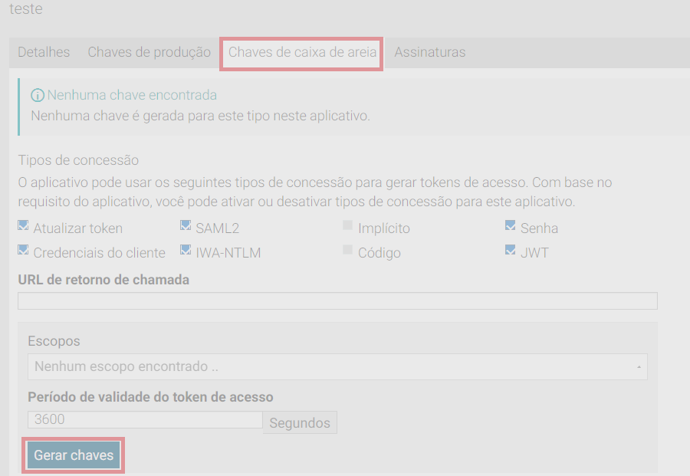

1. Clique em Gerar Chaves para criar um token de acesso ao aplicativo. Você pode usar esse token para invocar todas as APIs que você assina usando o mesmo aplicativo.

Os usuários precisam de tokens de acesso para chamar APIs inscritas em um aplicativo. Os tokens de acesso são passados ​​no cabeçalho HTTP quando invocam APIs. O Gerenciador de API fornece uma API de token que você pode usar para gerar e renovar tokens de acesso a usuários e aplicativos. A resposta da API do Token é uma mensagem JSON. Você extrai o token do JSON e passa-o com um cabeçalho de autorização HTTP para acessar a API. Os tokens de acesso do usuário têm um tempo de expiração fixo, que é definido como 60 minutos por padrão.

1. nstale o cURL, se ainda não estiver instalado.

*Obs:* O cURL vem por padrão em alguns sistemas operacionais. Você também pode usar um cliente REST.

1. Abra a linha de comando e execute o seguinte comando cURL:

***curl -k -H "Authorization: Bearer <access_token>" -v '<api_url>'***

1. Da mesma forma, invoque o método POST usando o seguinte comando cURL:

***Curl -k -H "Authorization :Bearer<access token>" –data "PhoneNumber=<phone_number>& LicenseKey=<license_key>"<api_url>***

1. Para cancelar a assinatura de uma API , clique no menu Aplicativos e clique em Visualizar ao lado do aplicativo usado para a assinatura. Vá para a guia Assinaturas, localize a API e clique no link cancelar inscrição associado a ela.

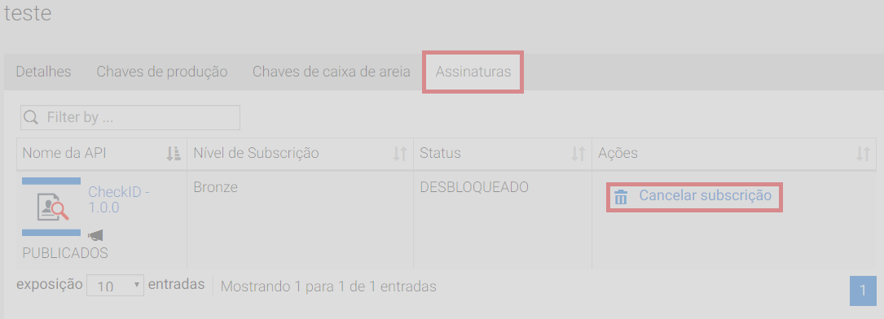

***Obs:*** *Se você cancelar a inscrição em uma API e, em seguida, assinar novamente com uma camada diferente, levará aproximadamente 15 minutos para que a alteração da camada seja refletida. Isso ocorre porque o nível mais antigo permanece no cache até ser atualizado periodicamente pelo sistema.*

# Chamar um API usando o Console de API integrado

O WSO2 API Manager (WSO2 API-M) possui uma interface Swagger integrada, que faz parte do projeto Swagger.

O Swagger é uma especificação 100% aberta, padrão, independente de linguagem e uma estrutura completa para descrever, produzir, consumir e visualizar APIs REST, sem a necessidade de um proxy ou serviços de terceiros. O Swagger permite que os consumidores entendam os recursos de um serviço remoto sem acessar seu código-fonte e interajam com o serviço com uma quantidade mínima de lógica de implementação. O Swagger ajuda a descrever um serviço da mesma forma que as interfaces descrevem o código de programação de nível inferior.

A interface do usuário do Swagger é uma coleção livre de dependência de HTML, JavaScript e CSS que gera dinamicamente a documentação de uma API compatível com Swagger. As APIs compatíveis com Swagger oferecem documentação interativa, geração de SDK do cliente e mais capacidade de descoberta. A UI do Swagger tem código JSON e sua interface facilita o recuo do código, o destaque de palavras-chave e mostra erros de sintaxe rapidamente. Você pode adicionar parâmetros, resumos e descrições de recursos às suas APIs usando a interface do usuário do Swagger.

**Utilizamos SNIAC como exemplo.**

1. Entre no WSO2 API https://host:9443/store e clique em uma API (por exemplo SNIAC).
2. Assine a API (por exemplo, SNIAC 1.0.0) usando o **Xpto** e uma camada disponível

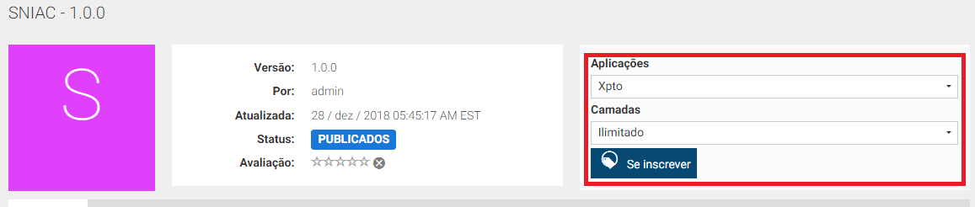

1. No menu Aplicativos, abra o aplicativo padrão usado para assinar a API. Clique na aba Chaves de produção e clique em Gerar chaves para gerar uma chave de produção

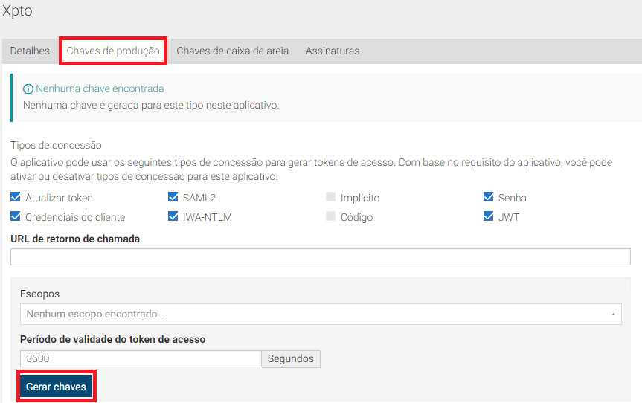

1. No menu APIs, selecione a API que você deseja invocar. Quando a API abrir, acesse a guia do Console da API. Se você se inscreveu em um aplicativo, o valor do token de acesso recuperado aparecerá automaticamente como o token de portador de autorização.

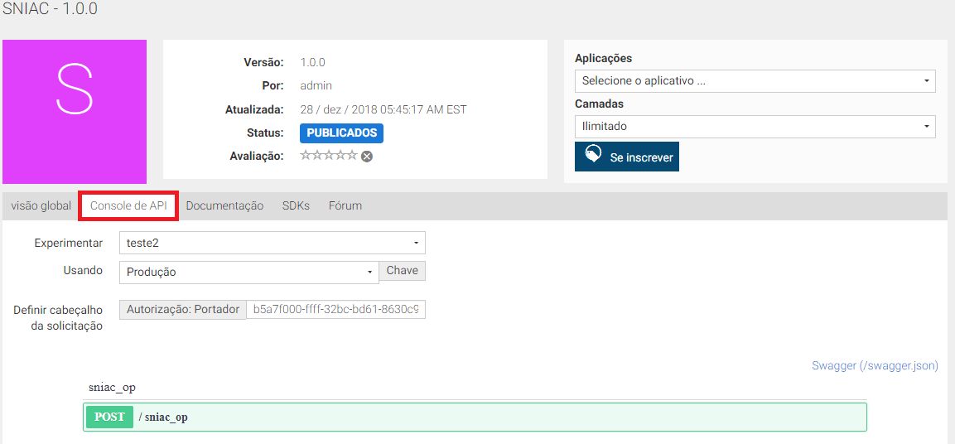

1. Expanda o método POST e clique em Experimente. Forneça os parâmetros necessários e clique em Executar. Por exemplo:

